15 ДЕКАБРЯ 2023 ДЕНЬ ПРОФИЛАКТИКИ ТРАВМАТИЗМА
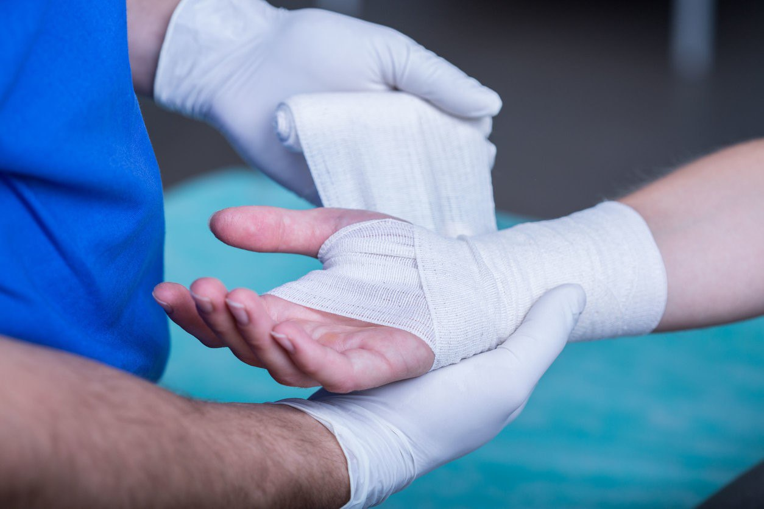
Травматизм населения представляет одну из важнейших проблем общественного здоровья и здравоохранения. Он характеризуется высоким уровнем нетрудоспособности и медико-социальными последствиями, такими как инвалидность и смертность.
По данным ВОЗ в мире на травмы, отравления и другие последствия воздействия внешних причин приходится до 12 % от общего числа заболеваний.
Ежегодно в мире в результате несчастных случаев от различных травм погибает около 5 миллионов человек, что составляет почти 9 % от общего числа смертей, а сам травматизм является одной из основных причин в структуре «глобального бремени болезней» и, соответственно, экономических потерь. Причем следует отметить, что более 70 % смертности от внешних причин приходится на трудоспособный возраст.
Дорожно-транспортный травматизм является одной из ведущих причин смерти от внешних причин (до 25 %). Из числа пострадавших в ДТП около 70 % нуждаются в стационарном лечении, а летальность составляет 15-20 %.
Пешеходы, велосипедисты, мотоциклисты и водители мопедов - участники дорожного движения, в наибольшей степени подверженные риску.
Бытовой травматизм является наиболее распространенным видом травм. К ним относятся травмы, полученные при падении, при воздействии огня, утоплении, отравлениях, или травмы, нанесенные животными. Многие из таких травм часто происходят во время различного рода занятий во время отдыха. Они являются причиной приблизительно одной трети смертельных случаев, вызванных различными травмами.
По данным ВОЗ ежегодно во всем мире от травм, вызванных падениями, погибает боле 200 тысяч человек, из них наиболее высокие показатели смертности в результате падений чаще наблюдаются среди взрослых старше 70 лет (боле 40 % травм) и, в особенности, среди женщин. Около 40 % общего количества утраченных лет здоровой жизни приходится также на детей в возрасте до 15 лет.
Факторы риска, связанные со случайными падениями, включают пожилой возраст, принадлежность к женскому полу, потребление алкоголя и некоторые физические факторы, связанные со старением, болезнями или другими состояниями.
Основными факторами риска применительно к ожоговым травмам являются возраст, курение (особенно курение в постели и засыпание с непотушенной сигаретой), употребление алкоголя. К факторам, повышающим вероятность ожогов, относятся отсутствие ограждения у открытых источников огня, расположение очагов и печей на уровне пола, нестабильное горение свечей и печей, использование летучих жидкостей, горючих бытовых материалов и отсутствие аварийных выходов.
В общемировом масштабе в результате утопления ежегодно погибает 300-400 тысяч человек. Во всем мире около 60 % смертельных случаев в результате утопления наблюдается среди лиц в возрасте от 0 до 29 лет.
Кроме возраста и пола, определенные занятия, например, ловля рыбы в зимнее время года. Индивидуальные факторы, увеличивающие риск утопления, - потребление алкоголя. Бесконтрольный доступ к водоемам детей увеличивают риск травматизма или смерти в результате утопления.
К травмам, связанным с животными, можно отнести различного рода укусы и интоксикации. Укусы чаще всего связаны с нападением змей или собак, но кусают также кошки, некоторые насекомые и паукообразные. Помимо непосредственных физических повреждений, травмы, нанесенные животными, могут повлечь за собой серьезные осложнения для здоровья. К числу смертельных и наиболее серьезных последствий следует отнести бешенство после укуса не вакцинированного животного; интоксикацию в результате укуса змеи; аллергические реакции; инфекционные осложнения, связанные с некачественной обработкой раны.
Первая помощь при травмировании
Холод и покой – первая помощь, при всех травмах. Под покоем понимаем обездвиженность травмированной конечности. Фиксировать необходимо поврежденный сустав, либо два сустава смежных с местом перелома. То есть, надо зафиксировать руку или ногу, чтобы ее обездвижить и предотвратить дальнейшее травмирование. Этим, кстати, уменьшается и болевой синдром.
А холод - это спазм сосудов, следовательно, уменьшение отека и травматизации мягких тканей. Ну и, конечно, холод - это уменьшение болевого синдрома. Дальнейшие действия - транспортировка в медицинское учреждение, для оказания профессиональной помощи.
Внимание и осторожность являются основными средствами для профилактики травматизма, и не только зимнего. А потому, выходя на улицу, особенно в те дни, когда «плюс» на улице меняется на «минус» или наоборот, нужно оценивать каждый свой шаг! Помните, лучшая профилактика зимних травм — это осмотрительность!
В заключение хотелось бы всем пожелать не попадать в подобные ситуации. И помните, что ваше здоровье находится, прежде всего, в ваших руках. Будьте внимательны к своему здоровью! Предупредить травму гораздо проще, чем обеспечить восстановление своего здоровья. Внимание и осторожность являются основными средствами для профилактики травматизма.

Врач-травматолог-ортопед (заведующий) травматологическим (ортопедическим) отделением Валерий Иванович Буткевич

